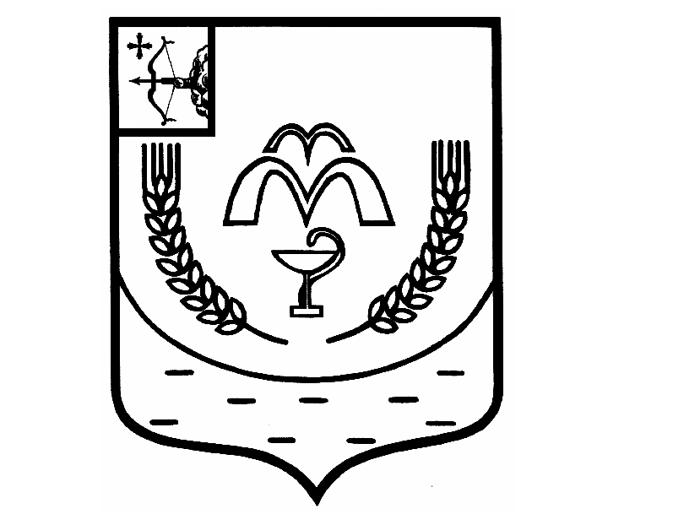

КУМЕНСКАЯ РАЙОННАЯ ДУМА
ШЕСТОГО СОЗЫВА
от 08.11.2022 № 13/77
пгт Кумены

Об отмене решений Куменской районной Думы

В соответствии с федеральным законом от 25.12.2008 № 273-ФЗ «О противодействии коррупции», статьями 16, 23, 33 Устава муниципального образования Куменский муниципальный район Кировской области Куменская районная Дума РЕШИЛА:
1. Отменить:
1.1. решение Куменской районной Думы от 24.02.2015 № 32/287 «Об утверждении Положения о представлении гражданами, претендующими на замещение должностей муниципальной службы, и лицами, замещающими муниципальные должности, муниципальными служащими сведений о доходах, расходах, об имуществе и обязательствах имущественного характера»;
1.2. решение Куменской районной Думы от 21.07.2015 № 34/309 «О внесении изменений в решение Куменской районной Думы от 24.02.2015 № 32/287»;
1.3. решение Куменской районной Думы от 25.04.2017 № 6/50 «Об утверждении Перечня должностей муниципальной службы органов местного самоуправления Куменского района, при назначении на которые граждане и при замещении которых муниципальные служащие обязаны представлять сведения о своих доходах, расходах, об имуществе и обязательствах имущественного характера, а также сведения о доходах, расходах, об имуществе и обязательствах имущественного характера своих супруги (супруга) и несовершеннолетних детей»;
1.4. решение Куменской районной Думы от 24.11.2020 № 35/259 «О внесении изменений в решение Куменской районной Думы от 25.04.2017 № 6/50»;
1.5. решение Куменской районной Думы от 28.04.2020 № 30/237 «О внесении изменений в решение Куменской районной Думы от 25.04.2017 № 6/50»;
1.6. решение Куменской районной Думы от 12.09.2018 № 18/138 «О внесении изменений в решение Куменской районной Думы от 25.04.2017 № 6/50».
2. Администрации Куменского района принять соответствующие нормативные правовые акты в сфере противодействия коррупции.
3. Опубликовать настоящее решение на официальном сайте Куменского района Кировской области.
4. Настоящее решение вступает в силу в соответствии с действующим законодательством.

Председатель
Куменской районной Думы А.А. Машковцева

Глава Куменского района И.Н. Шемпелев

